ZMLCD- 7寸手册

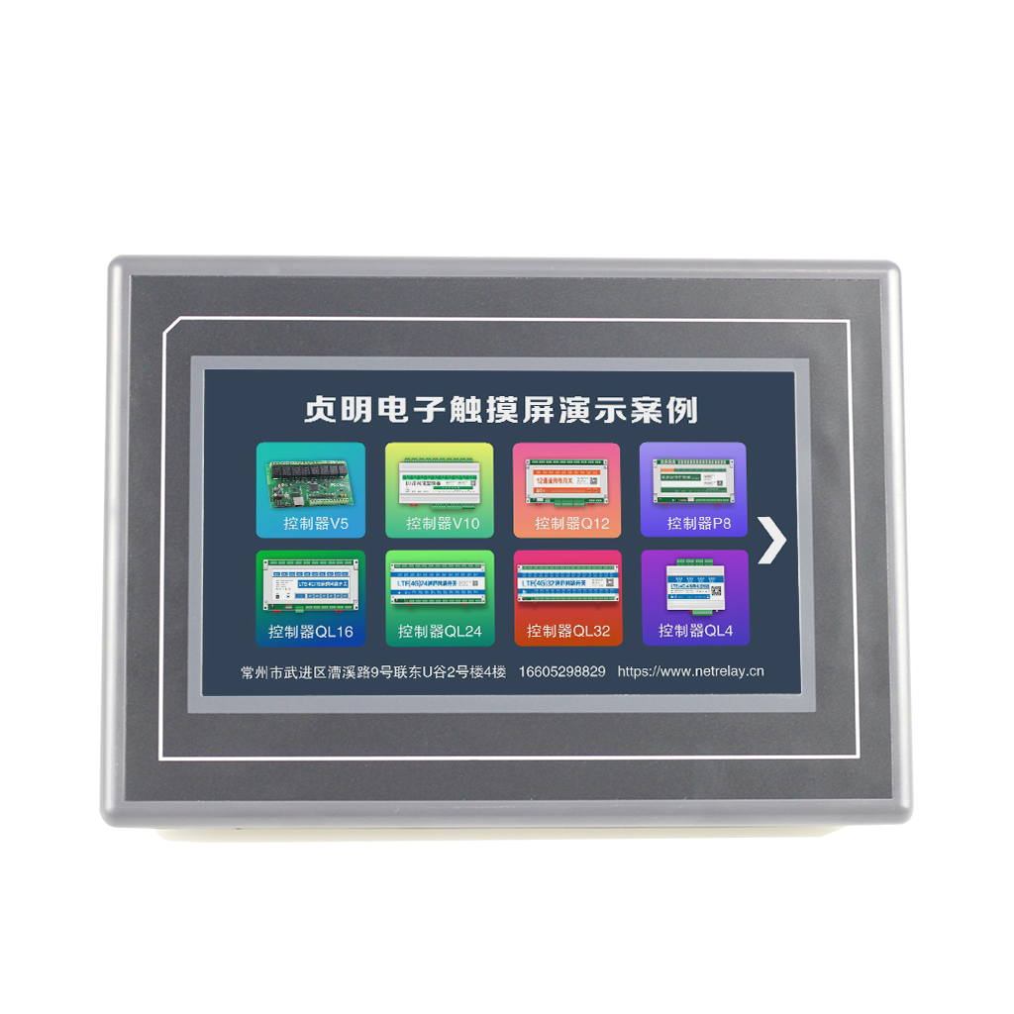

1. 硬件介绍
本章节主要介绍产品的一些外观参考图、硬件配置图和调试所需工具。

产品外观
以下为ZMLCD-7寸型号的外观参考图，如下所示。
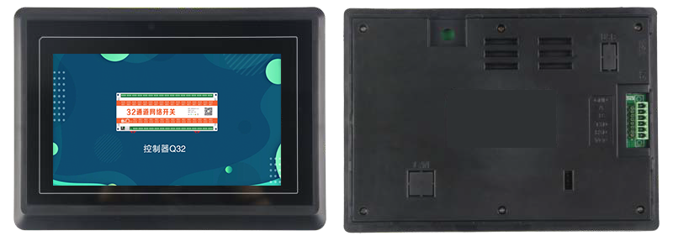

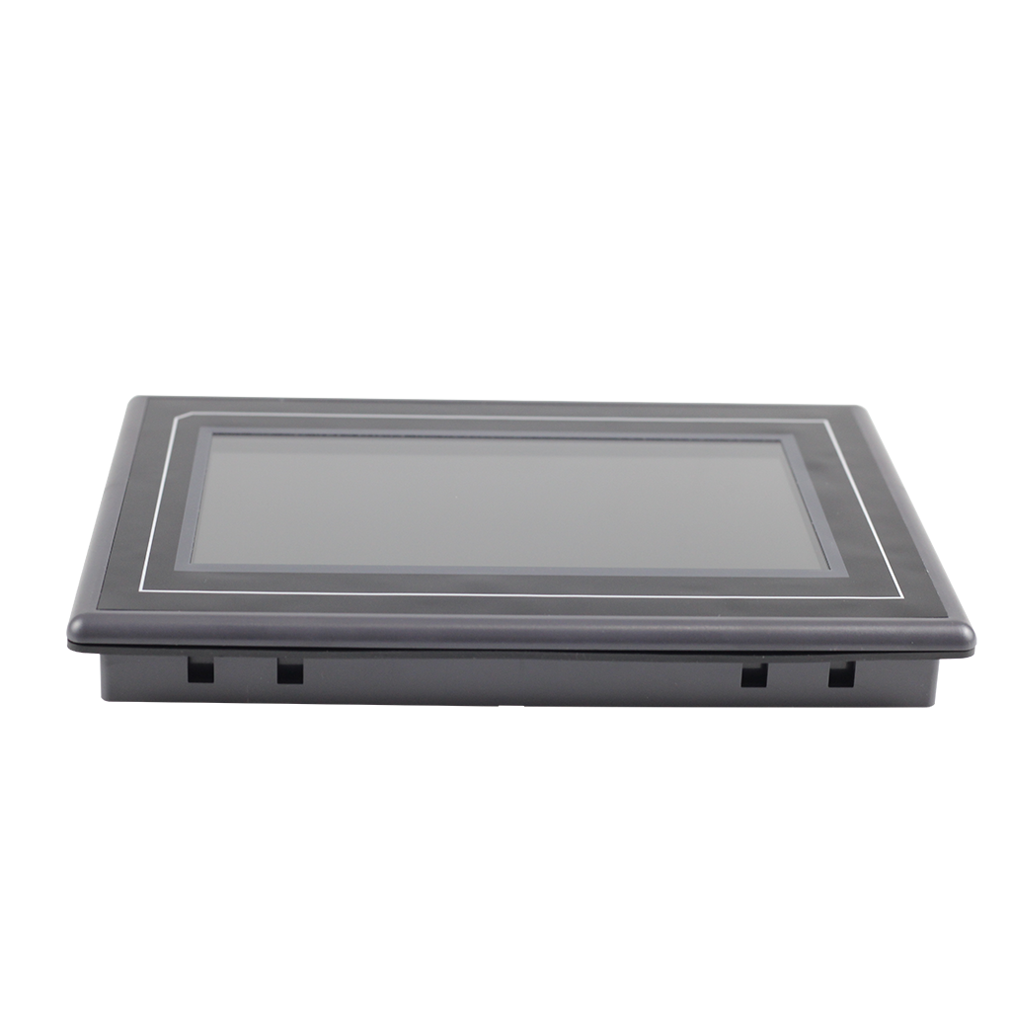
注 ：未涉及关键结构工 艺修改或布局大调整 ，仅产品工艺或可靠性方面的变更迭代，公司不予对外发 起变更， 具体以收到的实物为准。

安装示意图

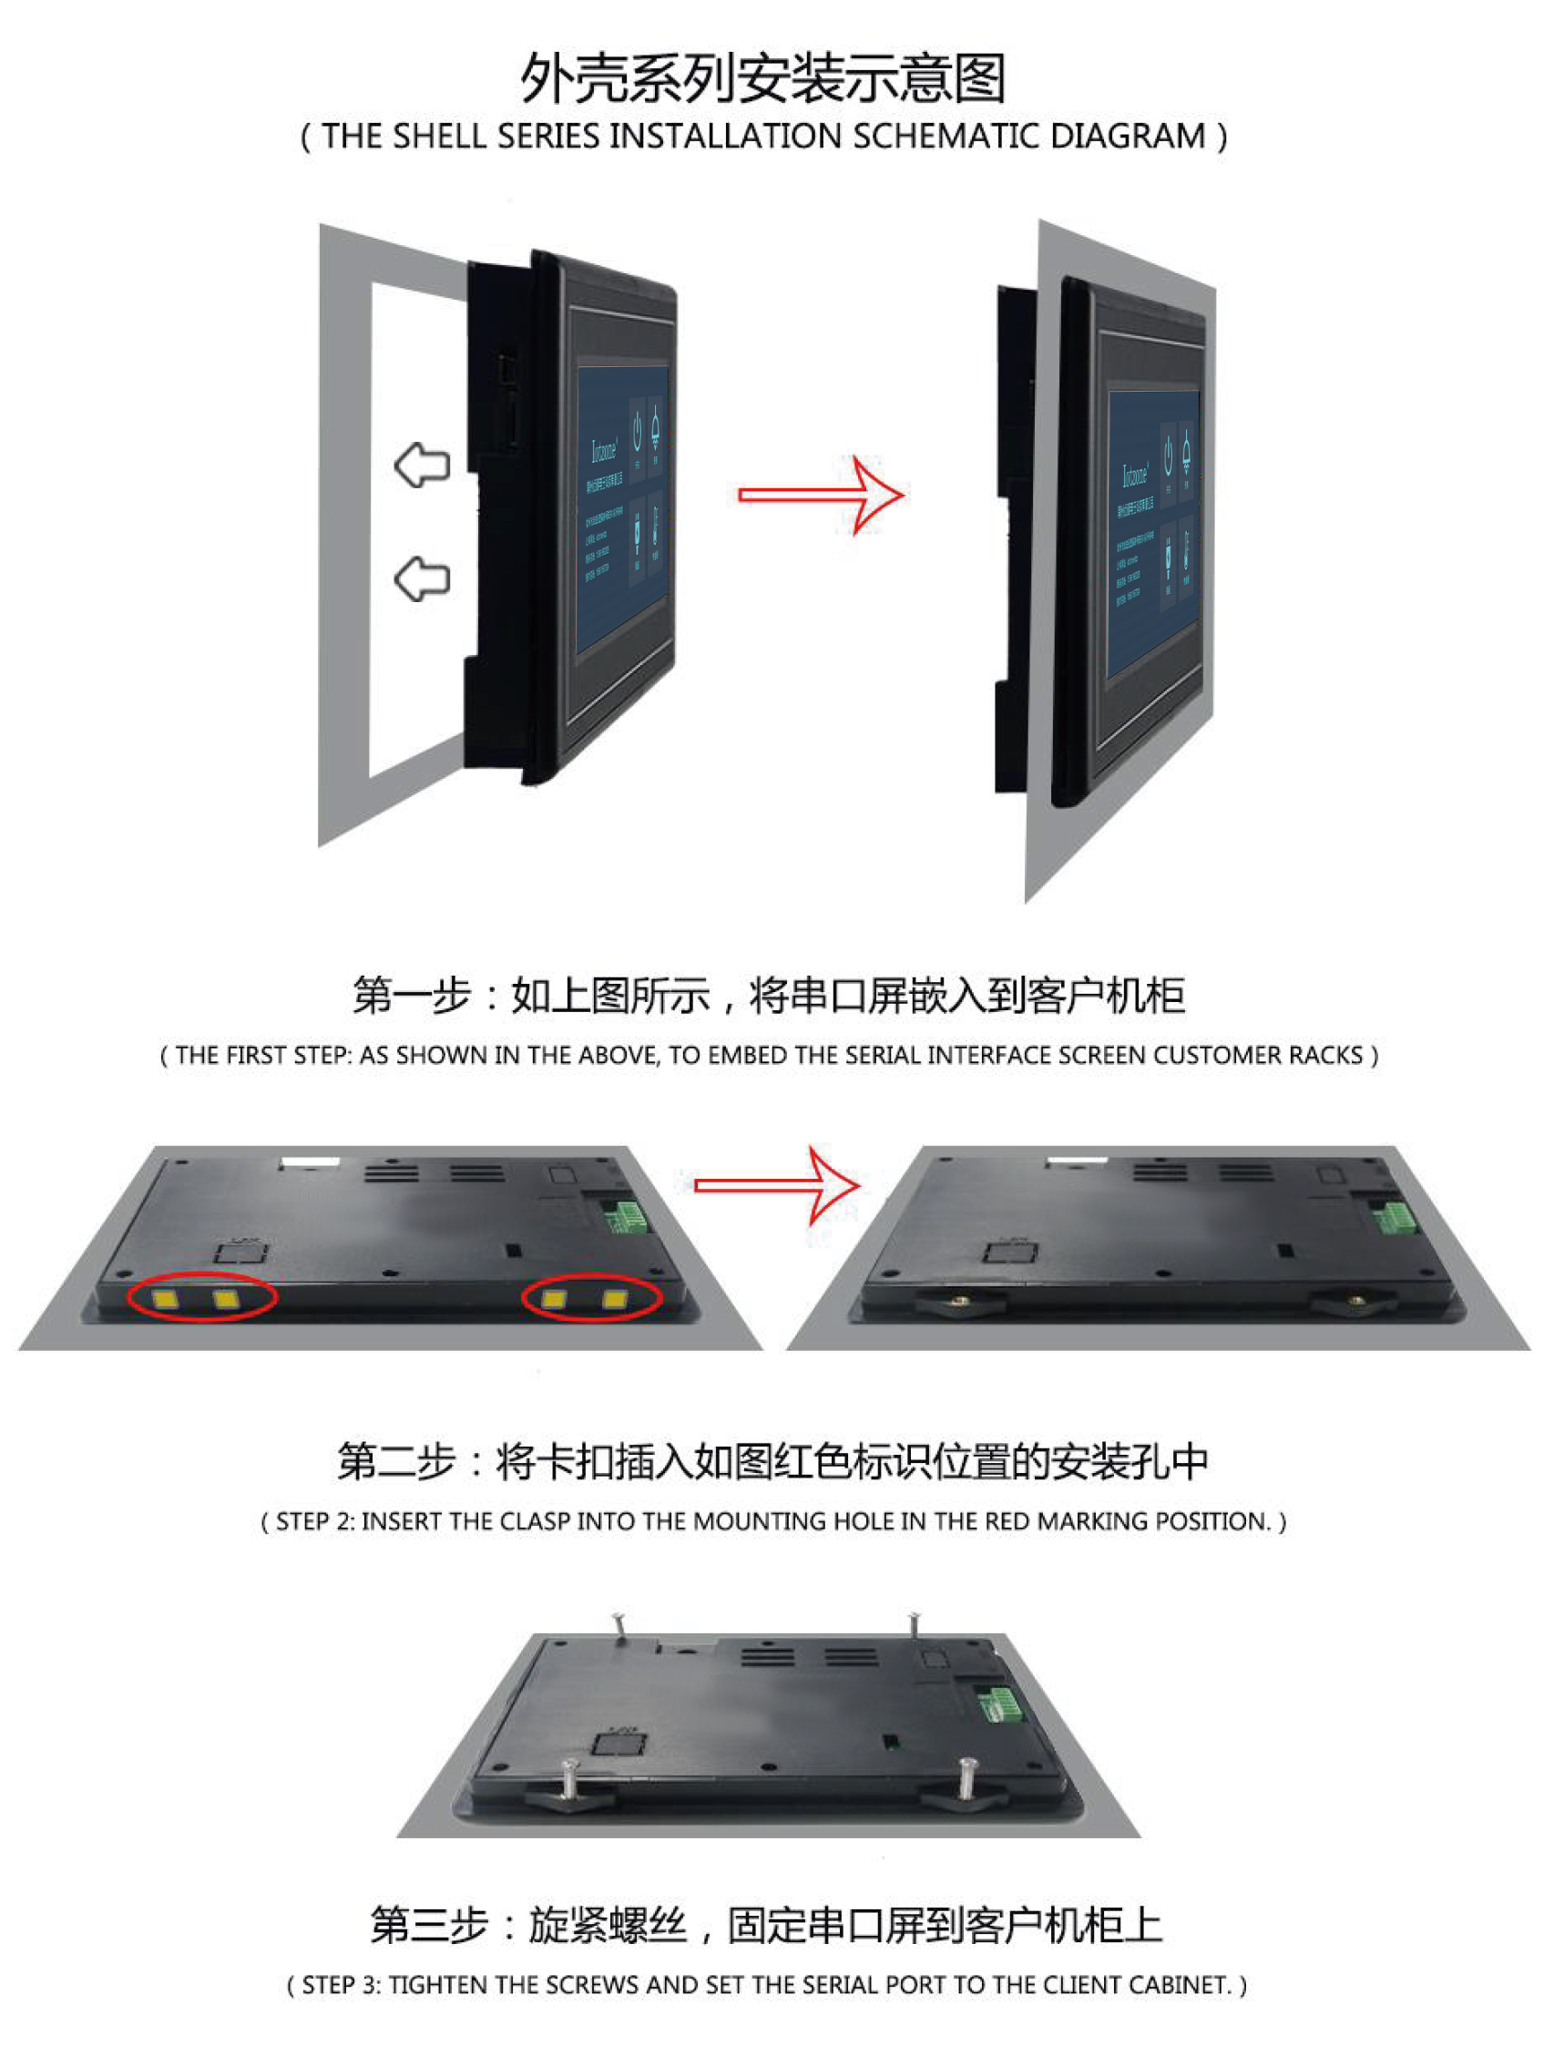

2. 产品规格
◆ 产品参数
型号说明 | ZMLCD-7寸屏 (RS485, 电容触摸)
产品系列 | M 系列，医用级
核心处理器 | 400M SOC 处理器
尺寸 | 7.0 寸
分辨率 | 800*480
安装方向 | 支持 0 、90 、180 和 270 度旋转安装显示
存储空间 | 128Mbit
电压 | 4.5-30V
通讯方式 | RS485
通讯波特率 | RS485:1200～115200bps ，典型波特率：9600bps
通讯接插件规格 | 3.81-6P端子
图片本地下载 | SD 卡、串口
固件本地/远程升级 | 插入 SD 卡本地升级/支持用户主板远程串口升级屏幕固件
屏有效显示区（AA） | 长*宽 = 153.2mm*85.7mm
产品尺寸（长*宽*高） | 210mm*149.8mm*26.3mm
开窗尺寸 | 197mm*136.4mm
工作温度 | -20～+70℃
存储温度 | -30～+80℃

◆ 定制服务
软件定制 | 根据用户需求定制特殊指令或控件，降低用户开发难度
美工服务 | 可提供图片美工及产品结构设计服务
其它 | 按需定制，满足用户一切需求

3. 产品尺寸
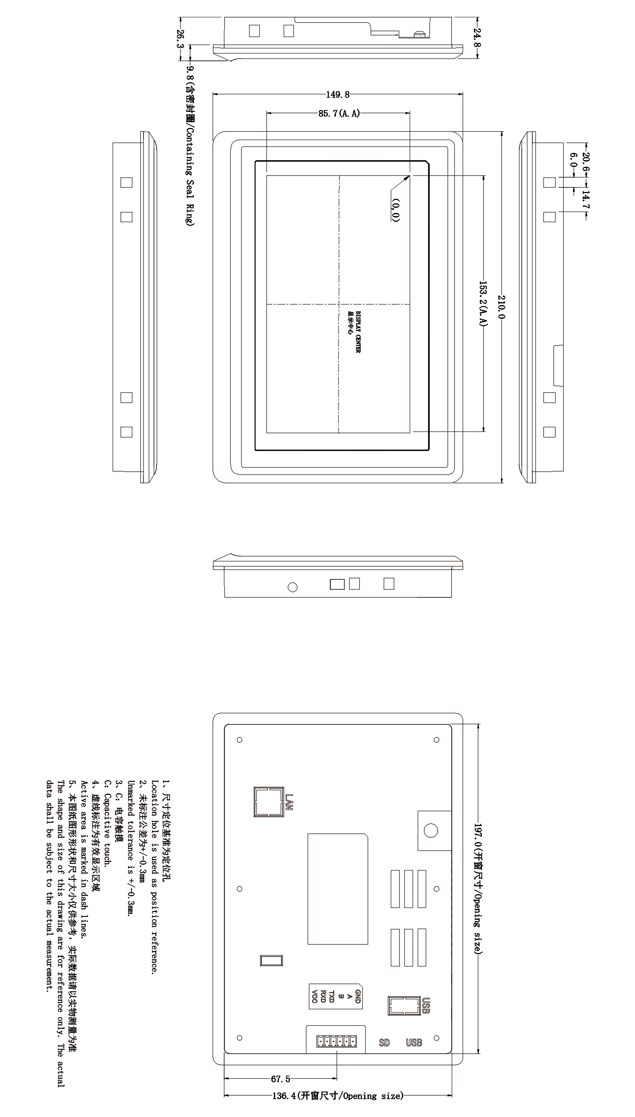

4. 引脚定义
序号 | 定义 | 描述 | 参考图
1 | GND | 电源-
2 | A | RS485 数据 A 端
3 | B | RS485 数据 B 端
4 | TXD | 串口屏输出
5 | RXD | 串口屏输入
6 | VCC | 电源+

5. 画面展示


